Quelques aspects de la physique du viseur de casque TopOwl $^{®}$
Le viseur de casque TopOwl $^{®}$ a été développé par la société Thalès Avionics dans le cadre d'applications militaires (équipement des pilotes d'hélicoptères notamment) et également civiles.

Figure 1 Pilote portant un casque TopOwl $^{\text{® }}$
Ce viseur de casque a pour but de permettre au pilote de lire un certain nombre d'informations relatives au vol (rôle de «tableau de bord»), tout en étant capable d'observer le «paysage»; les informations sont projetées sur sa visière et accompagnent donc les mouvements de la tête du pilote.
Ce problème, constitué de trois parties indépendantes, aborde deux aspects majeurs du fonctionnement du viseur de casque TopOwl $^{®}$. D'une part, l'affichage, dont on envisage ici deux réalisations pratiques : l'utilisation de tubes cathodiques (partie I) ou d'afficheurs à cristaux liquides (partie II). D'autre part, la «détection de posture » permettant de repérer l'orientation de la tête du pilote par rapport au cockpit, afin de maintenir une ligne d'horizon «horizontale» (partie III).
I Affichage par tubes cathodiques
La première technique encore employée aujourd'hui pour l'affichage des informations relatives au vol est à base de deux tubes cathodiques (cylindres de longueur 10 cm , de diamètre 2 cm environ) disposés sur les côtés gauche et droit du casque. Les tubes cathodiques délivrent une «image» lumineuse, représentant l'affichage des informations. Cette image est ensuite transportée et projetée sur la visière du casque par un dispositif à prismes et miroirs non étudié ici. Un tube cathodique est, en première approximation, un dispositif constitué d'un canon à électrons produisant un faisceau d'électrons, d'un dispositif de déviation du faisceau électronique et d'un écran fluorescent émettant de la lumière à l'endroit où il est frappé par le faisceau d'électrons. En réalité, il faut aussi prévoir un dispositif de focalisation du faisceau, ce qu'on appelle une «lentille électrostatique ». On n'étudiera pas ici ce dispositif.
Nous allons étudier ici les principaux éléments d'un modèle simplifié de tube cathodique.
I.A - Canon à électrons
Le canon à électrons est constitué d'une électrode métallique plane (appelée cathode) chauffée et émettant des électrons par effet thermoélectronique. La cathode est au potentiel 0 V . Les électrons sont émis avec une vitesse négligeable et sont ensuite accélérés sous l'effet d'un champ électrique, créé par la différence de potentiel régnant entre la cathode émettrice et une seconde électrode métallique plane (l'anode), parallèle à la cathode, portée au potentiel $V_{0}=2kV$. On suppose, pour l'instant, que le faisceau électronique est parfaitement parallèle à l'axe
de révolution $Oz$ du tube cathodique, perpendiculaire aux deux électrodes et de diamètre négligeable. L'anode est percée en son centre pour permettre au faisceau de la traverser.
I.A.1) Exprimer la vitesse $v_{0}$ acquise par les électrons lorsqu'ils franchissent l'anode en fonction de $V_{0},m$ et $e$, où $m$ désigne la masse de l'électron et $e$ la charge élémentaire.
I.A.2) Calculer $v_{0}$ numériquement.
I.B - Dispositif de déviation du faisceau
Le faisceau sortant du canon à électrons est supposé homocinétique (de vitesse $v_{0}$ ) et est confondu avec l'axe de révolution $Oz$ du tube cathodique. Nous étudions ici le dispositif permettant de dévier le faisceau dans le but de lui faire frapper un point quelconque de l'écran. Ce dispositif est constitué de deux paires de bobines plates identiques d'axes respectifs $Ox$ et $Oy$ dites «de Helmholtz» permettant de soumettre le faisceau à un champ magnétique constant et uniforme dans une zone de longueur $l=5,0 mm$. Le faisceau traverse ainsi une zone plongée dans un champ magnétique constant et uniforme $B_{x}{\vec{u}}_{x}+B_{y}{\vec{u}}_{y}$. On admettra qu'en dehors de cette zone, le champ magnétique est nul.
I.B.1) Écrire et projeter l'équation du mouvement d'un électron traversant cette zone.
I.B.2) On suppose que les composantes de vitesse $v_{x}$ et $v_{y}$ sont très petites devant $v_{z}$. Quelle est alors la valeur de $v_{z}$ ? En déduire l'expression des composantes $v_{xf}$ et $v_{yf}$ de la vitesse d'un électron à la sortie de la zone de champ magnétique non nul, ainsi que l'expression des déviations transversales $Δx_{\text{mag }}$ et $Δy_{\text{mag }}$ subies par un électron du fait du champ magnétique. On donnera ces expressions en fonction de $e,m,l,B_{x}$ et/ou $B_{y}$ et éventuellement de $v_{0}$.
I.B.3) Entre la sortie de la zone de déviation et l'écran, l'électron traverse une zone de longueur $d=2,0 cm$ où le champ magnétique est nul. Le spot obtenu sur l'écran peut être dévié au maximum de $±4,5 mm$ selon les deux axes. Calculer numériquement la valeur maximale des composantes $B_{x}$ et $B_{y}$.
I.B.4) On cherche dans cette question à évaluer la qualité de l'approximation faite en I.B.2.
a) En intégrant directement et sans approximation les équations différentielles régissant les composantes $v_{x}(t)$ et $v_{y}(t)$, que pouvez-vous dire des composantes $v_{xf}$ et $v_{yf}$ de la vitesse d'un électron à la sortie de la zone de champ magnétique non nul ?
b) Toujours sans faire d'approximation, montrer que $v_{z}(t)$ est régie par une équation différentielle du second ordre et donner l'expression de $v_{z}(t)$. On pourra introduire la grandeur $ω_{c}$ définie par : $ω_{c}=\frac{e}{m}\sqrt{B_{x}^{2}+B_{y}^{2}}$.
c) En déduire que le temps de vol $Δt$ de l'électron dans la zone de champ magnétique non nul est donné par l'équation : $sin⁡\left(ω_{c}Δt\right)=\frac{lω_{c}}{v_{0}}$.
d) Déduire de ce qui précède l'expression et la valeur numérique de la composante $v_{zf}$ à la sortie de la zone de champ magnétique non nul. On utilisera les valeurs de $B_{x}$ et $B_{y}$ calculée en I.B.3. Conclure.
II Affichage par LCD (liquid crystal display)
Ces afficheurs tendent à remplacer les tubes cathodiques. Le temps de latence de l'afficheur à cristaux liquides du viseur de casque est de l'ordre de 5 ms , inférieur au temps de persistance rétinienne (lequel est de l'ordre de 120 ms ). Nous allons en étudier le principe de fonctionnement.
Les cristaux liquides sont des matériaux présentant des propriétés physiques intermédiaires entre les phases solides et liquides. Ils sont en général constitués de longues macromolécules organiques (que l'on peut assimiler à des bâtonnets).
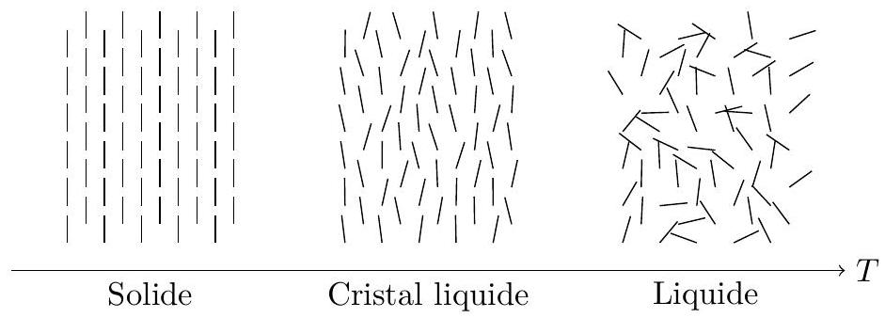
Figure 2
Une conséquence immédiate est l'anisotropie des propriétés physiques des cristaux liquides, et notamment de leurs propriétés optiques. Cette anisotropie est généralement plus élevée que dans les cristaux. L'existence d'un ordre liquide garantit par ailleurs le caractère fluide des cristaux liquides et dans une certaine mesure le basculement facile des axes des molécules en bâtonnets. Cette propriété est essentielle pour l'application aux affichages.
Il existe plusieurs phases cristal liquide, présentant différents degrés et types d'ordre. Nous ne considérerons que les cristaux liquides dits «nématiques», qui présentent un ordre d'orientation mais non de position : les bâtonnets ont tendance à s'aligner parallèlement les uns aux autres, mais sont libres de glisser les uns sur les autres. La direction moyenne locale des axes moléculaires est alors repérée par un vecteur unitaire $\vec{n}$, appelé directeur de la phase nématique. Seule importe sa direction ; son sens n'a pas de sens physique.
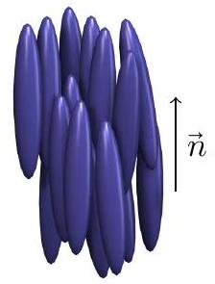
Figure 3 Molécules de cristal liquide orientées
II.A - Expérience préliminaire
On considère un cristal liquide contenu dans un prisme creux d'angle au sommet $A=20,0^{∘}$. Les faces de ce prisme ont été préalablement traitées par frottement pour permettre aux molécules de nématique de s'ancrer sur elles, parallèlement à l'arête du prisme.
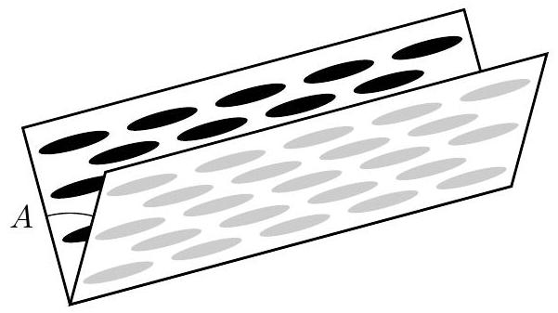
Figure 4 Molécules ancrées sur les faces du prisme
On envoie sur le prisme un faisceau laser non polarisé, perpendiculairement à l'arête du prisme et arrivant sur la face d'entrée du prisme sous incidence normale. On récupère en sortie du prisme deux faisceaux polarisés rectilignement : l'un, polarisé selon le directeur $\vec{n}$ des molécules (décrit par son champ électrique ${\vec{E}}_{‖}$), dévié d'un angle $D_{‖}=13,2^{∘}$; l'autre de champ électrique ${\vec{E}}_{⊥}$, polarisé perpendiculairement au directeur, dévié d'un angle $D_{⊥}=9,0^{∘}$.
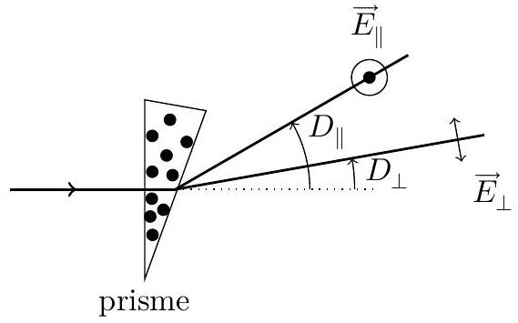
Figure 5
II.A.1) Expliquer comment et avec quel matériel vous procéderiez pour déterminer les états de polarisation des deux ondes émergentes.
II.A.2) L'expérience décrite ci-dessus suggère que les deux composantes du champ électrique ${\vec{E}}_{‖}$et ${\vec{E}}_{⊥}$ «ne voient pas » le même indice de réfraction dans le nématique : on dit que le milieu est «biréfringent ». Donner les valeurs numériques des deux indices $n_{‖}$et $n_{⊥}$. On supposera que les propriétés optiques de l'air ambiant sont celles du vide.
II.B - Cellule d'affichage à nématique torsadé
La figure 6 représente une cellule d'affichage à nématique torsadé, correspondant à un pixel. Le schéma (a) montre que les directions d'ancrage des molécules en bâtonnets sur la face d'entrée de la cellule (en haut) et sur la face de sortie (en bas), forment un angle de ${90}^{∘}$ : de ce fait, le directeur $\vec{n}$ tourne de ${90}^{∘}$ entre l'entrée de la cellule et la sortie, formant un quart d'hélice. Toujours sur ce schéma (a), on a figuré le faisceau lumineux incident qui est polarisé rectilignement selon la direction d'ancrage de la face d'entrée. Ce schéma montre que la direction de polarisation de l'onde suit l'évolution du directeur, de sorte qu'en sortie, la direction de polarisation de l'onde est celle de l'azimut du polariseur de sortie (ou analyseur) : la lumière passe, le pixel est allumé.
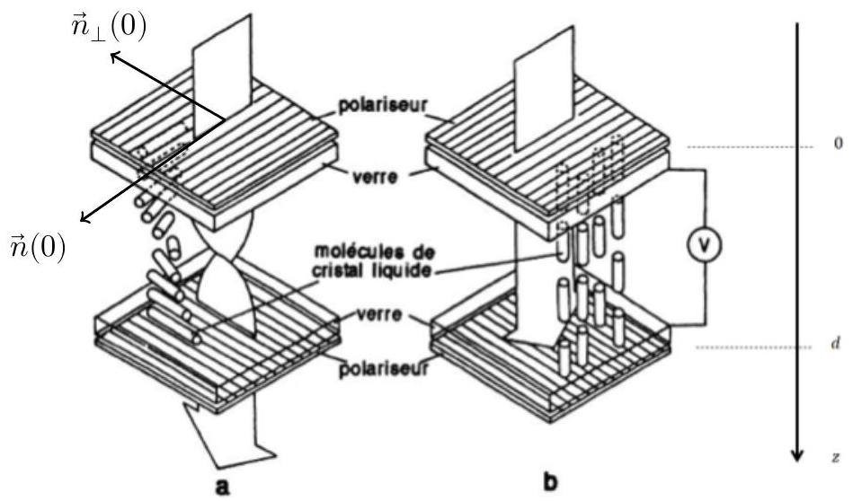
Figure 6 Cellule d'affichage à nématique torsadé
Le schéma (b) correspond au cas où la cellule est soumise à une tension $V≈200 V$. Sous l'effet du champ électrique stationnaire dû à la tension appliquée, les molécules s'orientent perpendiculairement aux faces de la cellule. Dès lors, la direction de polarisation de l'onde n'est plus affectée par le milieu. Par conséquent, l'onde est polarisée perpendiculairement à la direction de l'azimut du polariseur de sortie: la lumière ne passe pas, le pixel est éteint.
L'objet de cette partie est de comprendre le fonctionnement de cette cellule et, notamment, l'interaction entre les molécules du nématique et la polarisation de l'onde lumineuse.
II.B.1) On s'intéresse dans un premier temps au cas où la cellule est sous tension (cas de la figure 6b). L'onde incidente est plane, progressive, monochromatique (de pulsation $ω$ ) et polarisée rectilignement selon ${\vec{n}}_{0}$ : ${\vec{E}}_{i}(z⩽0,t)=E_{0}exp⁡\left(j\left(ωt−k_{0}z\right)\right){\vec{n}}_{0}$ où $k_{0}=ω/c$.
a) On suppose qu'on peut assimiler les molécules de nématique à des dipôles électrostatiques dont le moment dipolaire $\vec{p}$ est parallèle à leur axe. Expliquer pourquoi l'application de la tension $V$ oriente les molécules perpendiculairement aux faces d'entrée et de sortie.
b) Dans cette configuration, lequel des deux indices de réfraction $n_{‖}$ou $n_{⊥}$ est perçu par l'onde lors de sa propagation dans la cellule ? Donner l'expression du champ de l'onde dans le plan $z=d$ de la face de sortie. Interpréter les observations correspondant au schéma (b) de la figure 6.
II.B.2) Propagation d'une onde électromagnétique polarisée rectilignement dans un nématique torsadé
On s'intéresse maintenant au cas où la cellule n'est soumise à aucune tension (cas de la figure 6a). On modélise le milieu torsadé par un empilement de couches $[z,z+dz]$ de faible épaisseur : au sein de chaque couche, le directeur $\vec{n}$ est supposé constant, formant l'angle $ϕ(z)$ avec la direction d'ancrage $\vec{n}(0)={\vec{n}}_{0}$ des molécules dans le plan d'entrée. «L'enroulement», supposé régulier (ce qui signifie que $ϕ(z)$ varie linéairement avec $z$ ), se fait dans le sens indiqué sur la figure 6.
a) Exprimer $\frac{dϕ}{dz}$ en fonction du pas $p$ de l'hélice, puis en fonction de la distance $d$ entre les faces d'entrée et de sortie.
On introduit un vecteur unitaire ${\vec{n}}_{⊥}(z)$ défini par le fait que la base ( $\vec{n}(z),{\vec{n}}_{⊥}(z),{\vec{u}}_{z}$ ) est orthonormée directe. On cherche le champ électrique de l'onde se propageant dans le milieu sous la forme :
$$\vec{E}(z,t)=\left(a(z)\vec{n}(z)+b(z){\vec{n}}_{⊥}(z)\right)exp⁡(jωt)$$
b) Soit ${\vec{E}}_{e}(z,t)$, le champ pénétrant dans la couche $[z,z+dz]$.
Par définition, ${\vec{E}}_{e}(z,t)=\left(a(z)\vec{n}(z)+b(z){\vec{n}}_{⊥}(z)\right)exp⁡(jωt)$. Montrer que le champ sortant de la couche en $z+dz$ s'écrit :
$${\vec{E}}_{s}(z,t)=\left(exp⁡\left(−jk_{0}n_{‖}dz\right)a(z)\vec{n}(z)+exp⁡\left(−jk_{0}n_{⊥}dz\right)b(z){\vec{n}}_{⊥}(z)\right)exp⁡(jωt)$$
c) Exprimer le champ électrique ${\vec{E}}_{e}(z+dz,t)$ pénétrant dans la couche $[z+dz,z+2 dz]$ en fonction notamment des fonctions $a(z),b(z)$, de leurs dérivées et de $\frac{dϕ}{dz}$.
d) En supposant $k_{0} dz≪1$, déduire des questions b et c que les fonctions $a(z)$ et $b(z)$ vérifient le système différentiel linéaire suivant:
$$\left\{\begin{matrix}\frac{da}{ dz}+jk_{0}n_{‖}a(z)=−\frac{π}{2d}b(z) \\ \frac{db}{ dz}+jk_{0}n_{⊥}b(z)=\frac{π}{2d}a(z)\end{matrix}\right.$$
$e)$ On en cherche des solutions sous la forme : $a(z)=a_{0}exp⁡(αz)$ et $b(z)=b_{0}exp⁡(αz)$. Quelle est l'équation vérifiée par $α$ ?
f) On définit l'approximation de Mauguin par la condition : $dΔn≫λ_{0}/2$, où $Δn=n_{‖}−n_{⊥}$ et $λ_{0}$ désigne la longueur d'onde dans le vide de l'onde. Calculer les deux valeurs $α_{1}$ et $α_{2}$ de $α$ obtenues dans le cadre de cette approximation.
g) En s'aidant des résultats de la question II.A.2, justifier que, dans l'approximation de Maugin, le champ électrique est de la forme
$$\vec{E}(z,t)=\left(Aexp⁡\left(−jk_{0}n_{‖}z\right)\vec{n}(z)+Bexp⁡\left(−jk_{0}n_{⊥}z\right){\vec{n}}_{⊥}(z)\right)exp⁡(jωt)$$
h) Compte tenu de la condition aux limites en $z=0$ (on rappelle que l'onde incidente est donnée par $\left.{\vec{E}}_{\text{inc }}(z⩽0,t)=E_{0}exp⁡\left(j\left(ωt−k_{0}z\right)\right){\vec{n}}_{0}\right)$, donner l'expression finale du champ électrique. Interpréter enfin les observations correspondant au schéma (a) de la figure 6.
i) Quelle épaisseur minimale doit-on donner à la cellule sachant que $λ_{0}=0,555μ m$ et que $Δn=0,184$ ?
II.B.3) Afficheur extra-plat
Les considérations développées ci-dessus montrent que la cellule d'affichage ne remplit correctement son office que si la condition de Mauguin $dΔn≫λ_{0}/2$ est vérifiée, ce qui suppose de conférer à la cellule une épaisseur importante. Dans la pratique, on cherche à réduire cette épaisseur.
Dorénavant, on ne suppose plus la condition de Mauguin vérifiée : $d$ est quelconque. Dans ces conditions, on obtient deux valeurs possibles $α^{+}$et $α^{−}$pour la constante $α$ (ces deux valeurs dépendant à la fois de $n_{‖}$et $n_{⊥}$ ), de sorte que les deux fonctions $a(z)$ et $b(z)$ s'écrivent à priori sous la forme : $a(z)=a_{1}exp⁡\left(α^{+}z\right)+a_{2}exp⁡\left(α^{−}z\right)$ et $b(z)=b_{1}exp⁡\left(α^{+}z\right)+b_{2}exp⁡\left(α^{−}z\right)$.
a) Compte tenu de la condition aux limites en $z=0$, montrer que la fonction $b(z)$ s'écrit :
$$b(z)=2jb_{1}exp⁡\left(−j\frac{k_{0}}{2}\left(n_{‖}+n_{⊥}\right)z\right)sin⁡\left(\frac{πz}{2d}\sqrt{1+u^{2}}\right) \text{ où } u=\frac{k_{0}dΔn}{π}$$
b) À l'aide d'une équation du système établi en II.B.2d, on peut montrer sans difficulté (ce qui n'est pas demandé) que:
$$a(z)=−2b_{1}\left(usin⁡\left(\frac{πz}{2d}\sqrt{1+u^{2}}\right)+j\sqrt{1+u^{2}}cos⁡\left(\frac{πz}{2d}\sqrt{1+u^{2}}\right)\right)exp⁡\left(−j\frac{k_{0}}{2}\left(n_{‖}+n_{⊥}\right)z\right)$$
On dispose ici le polariseur de sortie parallèlement au polariseur d'entrée.
Montrer que le rapport $T$ de l'intensité du faisceau émergeant de ce polariseur à l'intensité du faisceau émergeant du polariseur d'entrée est donné par la formule de Gooch-Tarry :
$$T=\frac{\sin^{2}⁡\left(\frac{π}{2}\sqrt{1+u^{2}}\right)}{1+u^{2}}$$
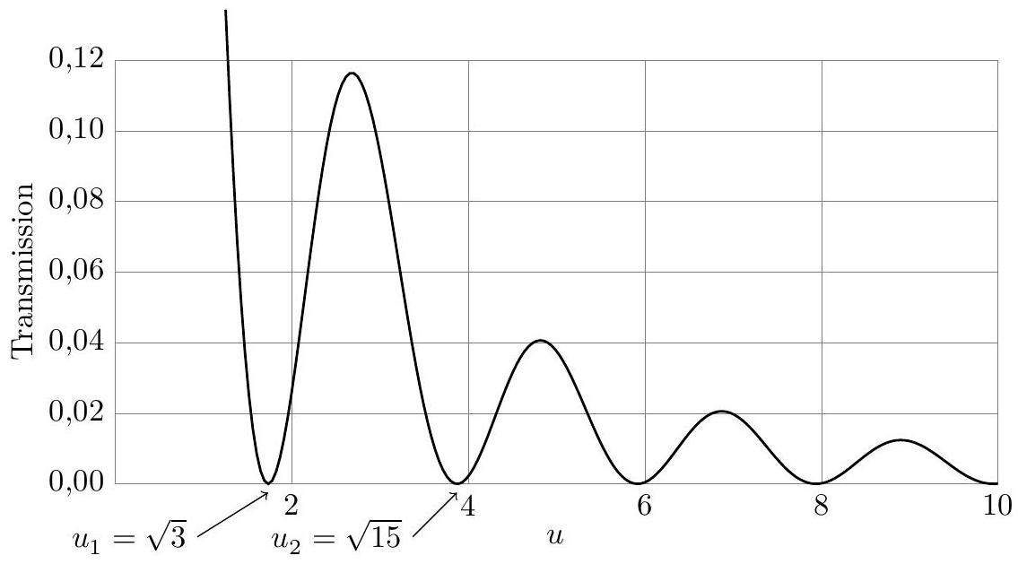
Figure 7
c) La figure 7 donne la courbe représentative de la fonction $T(u)$. Quelle valeur de $u$ vous parait optimale ? À quelle épaisseur $d$ cela correspond-il ? (On prendra $λ_{0}=0,555μ m$ et $Δn=0,184$.) Identifier sur la courbe le domaine de validité de l'approximation de Mauguin. Conclure.
d) Dans le cas où le polariseur de sortie est perpendiculaire au polariseur d'entrée, pouvez-vous sans calcul exprimer le facteur de transmission $T^{′}$ en fonction de $T$ ? Quelle serait alors l'épaisseur optimale ? À quelle configuration correspond le schéma (a) de la figure 6 ?
III Détection électromagnétique de posture
Nous abordons dans cette partie l'étude du dispositif permettant de détecter la position et l'orientation de la tête du pilote par rapport au cockpit de l'hélicoptère. Il est constitué d'un «cube émetteur» d'environ 2 cm de côté, solidaire du cockpit et fixé au-dessus de la tête du pilote, et d'un «cube récepteur » identique au précédent, situé dans le casque du pilote. Les cubes sont constitués chacun de trois paires de bobines plates circulaires identiques, une paire par axe du cube. Chaque bobine plate est constituée de $N$ spires jointives et on néglige l'épaisseur de l'enroulement correspondant.
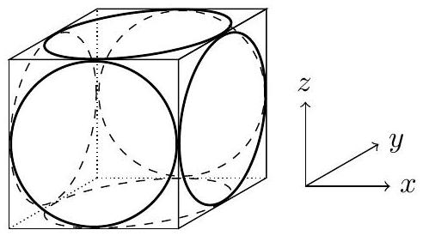
Figure 8
III.A - Paire de bobines parallèles
Chaque paire de bobines est disposée selon un arrangement particulier que l'on va déterminer et dont on va voir l'intérêt dans le contexte du problème posé.
III.A.1) Soit une bobine plate circulaire de centre $O$, de rayon $a$, constituée de $N$ spires jointives parcourues par une intensité $i$. Calculer le champ magnétique créé par la bobine en tout point de son axe de symétrie $Oz$.
III.A.2) On considère maintenant deux bobines identiques à la précédente, de même axe de symétrie $Oz$ et parcourues par le même courant $i$, dans le même sens. Les bobines sont disposées symétriquement par rapport à l'origine $O$ et sont distantes de $2d$.
a) Calculer le champ magnétique total en tout point $M$ de l'axe $Oz$ en fonction notamment de la cote $z$ de $M$, du rayon $a$ des bobines et de la distance $d$.
b) Montrer que le champ magnétique total en un point $M$ de l'axe, très éloigné des bobines, s'écrit:
$$\vec{B}≈\frac{μ_{0}Ni}{2a}{\left(\frac{a}{z}\right)}^{3}\left(2+12{\left(\frac{d}{z}\right)}^{2}−3{\left(\frac{a}{z}\right)}^{2}\right){\vec{u}}_{z}$$
III.A.3) À quelle condition sur $d$, le champ $\vec{B}$ créé par les bobines à grande distance est-il dipolaire? Que vaut alors le moment magnétique $\vec{m}$ équivalent aux deux bobines? (Le champ magnétique créé par un dipôle magnétique est rappelé en fin d'énoncé.)
La disposition des bobines d'une paire qui vient d'être déterminée, parallèles et orientées dans le même sens, est donc celle qui réalise le mieux l'approximation dipolaire.
III.B - Détection de posture : principe de fonctionnement
Chaque paire de bobines parallèles émettrices est alimentée séquentiellement par un courant sinusoïdal de pulsation $ω_{0}$ pendant une durée $τ$ où $ω_{0}τ≫1$. En d'autres termes, la paire de bobines d'axe $Ox$ est alimentée pendant l'intervalle de temps $[0,τ]$, la paire de bobines d'axe $Oy$ est alimentée pendant l'intervalle de temps $[τ,2τ]$ et la paire de bobines d'axe $Oz$ est alimentée pendant l'intervalle de temps $[2τ,3τ]$. On recommence ensuite le cycle.
Au cours de l'intervalle $[0,τ]$, on mesure la tension aux bornes des trois paires de bobines parallèles réceptrices (deux bobines étant montées en série au sein d'une paire associée à un axe). On procède de même au cours des intervalles [ $τ,2τ$ ] et [ $2τ,3τ$ ]. Les informations ainsi collectées vont nous renseigner sur l'orientation de la tête du pilote, dont le «cube récepteur» est solidaire.
III.B.1) La fréquence du signal alimentant les bobines émettrices vaut $f_{0}=50kHz$. Y a-t-il lieu de tenir compte de la propagation entre les bobines émettrices et les bobines réceptrices? Peut-on utiliser la formule du champ dipolaire employée à la question III.A. 3 pour évaluer le champ magnétique créé par les bobines émettrices ?
La structure dipolaire du champ nous permet de connaître précisément la position du centre du cube récepteur par rapport au centre du cube émetteur $^{1}$.
Dans la suite, on supposera, pour simplifier, que le centre $O^{′}$ du cube récepteur est à la verticale du centre $O$ du cube émetteur. On note $D$, la distance séparant $O$ et $O^{′}$.
III.B.2) On se place dans l'intervalle de temps $[0,τ]$ : seules les bobines émettrices d'axe $Ox$ sont donc alimentées et parcourues par le courant $i(t)=Icos⁡\left(ω_{0}t\right)$. On considère l'état de référence pour lequel le cube récepteur centré en $O^{′}$ a ses axes ( $O^{′}x,O^{′}y,O^{′}z$ ) parallèles à ceux du cube émetteur.
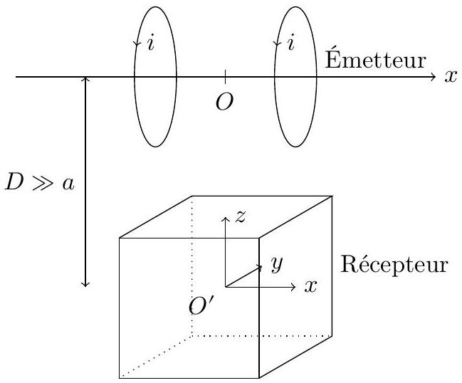
Figure 9
a) Que vaut le champ magnétique $\vec{B}\left(O^{′},t\right)$ ? Selon quel axe est-il dirigé ?
b) Que vaut la force électromotrice $e_{x}(t)$ induite dans la paire de bobines réceptrices d'axe $O^{′}x$ ? On supposera ces bobines orientées dans le sens direct relativement à l'axe $O^{′}x$. Que peut-on dire des forces électromotrices induites dans les paires de bobines d'axes respectifs $O^{′}y$ et $O^{′}z$ ?
c) On suppose maintenant que le cube récepteur subit une rotation d'angle $θ_{x}$ autour de son axe $O^{′}x$ par rapport à l'état de référence. Répondre aux mêmes questions qu'en b. Que constatez-vous ?
d) On revient à l'état de référence et on fait subir au cube récepteur une rotation d'angle $θ_{y}$ autour de son axe $O^{′}y$. Calculer les nouvelles valeurs prises par les forces électromotrices $e_{x^{′}}(t)$ et $e_{z^{′}}(t)$ induites dans les paires de bobines d'axes respectifs $O^{′}x$ et $O^{′}z$ en fonction de $e_{x}(t)$ et de l'angle $θ_{y}$. On adoptera la même convention d'orientation pour les paires de bobines d'axes $O^{′}y$ et $O^{′}z$ relativement à leurs axes respectifs que pour la paire de bobines d'axe $O^{′}x$.
e) On revient à l'état de référence et on fait subir au cube récepteur une rotation d'angle $θ_{z}$ autour de son axe $O^{′}z$. Calculer les nouvelles valeurs prises par les forces électromotrices $e_{x^{′}}(t)$ et $e_{y^{′}}(t)$ induites dans les paires de bobines d'axes respectifs $O^{′}x$ et $O^{′}y$ en fonction de $e_{x}(t)$ et de l'angle $θ_{z}$.
f) Les résultats obtenus aux questions précédentes montrent que la force électromotrice $e_{x^{′}}(t)$ dépend à la fois des rotations d'axes $O^{′}y$ et $O^{′}z$. La composition des rotations étant une opération non triviale, on décide de s'en affranchir en s'abstenant de mesurer $e_{x^{′}}(t)$ pendant l'intervalle de temps $[0,τ]$. On posera donc : $e_{x^{′}}(t)=0$ dans cet intervalle.
Montrer qu'on peut formellement écrire les résultats obtenus dans l'intervalle de temps [ $0,τ$ ] sous forme d'une matrice liant les vecteurs $\left(e_{x^{′}}(t),e_{y^{′}}(t),e_{z^{′}}(t)\right)$ et $\left(e_{x}(t),0,0\right)$.
III.B.3) On se place dans l'intervalle de temps [ $τ,2τ$ ], seules les bobines émettrices d'axe $Oy$ sont donc alimentées et parcourues par le courant $i(t)=Icos⁡\left(ω_{0}t\right)$. De manière analogue à la démarche adoptée en III.B.2, on ne mesure que les forces électromotrices $e_{x^{′}}(t)$ et $e_{z^{′}}(t)$. En procédant comme ci-dessus, établir la relation matricielle liant les vecteurs ( $e_{x^{′}}(t),e_{y^{′}}(t),e_{z^{′}}(t)$ ) et ( $0,e_{y}(t),0$ ), où $e_{y}(t)$ désigne la force électromotrice induite dans la paire de bobines d'axe $O^{′}y$ dans la configuration de référence.
III.B.4) Enfin, on se place dans l'intervalle de temps $[2τ,3τ]$, seules les bobines émettrices d'axe $Oz$ sont donc alimentées et parcourues par le courant $i(t)=Icos⁡\left(ω_{0}t\right)$. De manière analogue à la démarche adoptée en III.B.2, on ne mesure que les forces électromotrices $e_{x^{′}}(t)$ et $e_{y^{′}}(t)$. En procédant comme ci-dessus, établir la relation matricielle liant les vecteurs $\left(e_{x^{′}}(t),e_{y^{′}}(t),e_{z^{′}}(t)\right)$ et $\left(0,0,e_{z}(t)\right)$, où $e_{z}(t)$ désigne la force électromotrice induite dans la paire de bobines d'axe $O^{′}z$ dans la configuration de référence.
III.B.5) Synthétiser les mesures effectuées au cours des trois intervalles de temps [ $0,τ$ ], $[τ,2τ]$ et $[2τ,3τ]$ à l'aide d'une unique relation matricielle. Justifier que l'on a bien réalisé une détection de posture. Sachant que $τ≈5 ms$ et que le temps de réponse maximal admissible est de l'ordre de 20 ms , le cahier des charges vous paraît-il rempli?
Données numériques
Célérité de la lumière dans le vide | $$c=3,00×{10}^{8} m⋅{ s}^{−1}$$
Masse de l'électron | $$m=9,11×{10}^{−31} kg$$
Charge élémentaire | $$e=1,60×{10}^{−19}C$$
Perméabilité magnétique du vide | $$μ_{0}=4π×{10}^{−7}H⋅m^{−1}$$
Permittivité diélectrique du vide | $$ε_{0}=8,85×{10}^{−12} F⋅{ m}^{−1}$$
Constante des gaz parfaits | $$R=8,32 J⋅{ K}^{−1}⋅{ mol}^{−1}$$
Nombre d'Avogadro | $$N_{A}=6,02×{10}^{23}{ mol}^{−1}$$
Constante de Boltzmann | $$k_{B}=1,38×{10}^{−23} J⋅{ K}^{−1}$$
Constante de Planck | $$h=6,626×{10}^{−34} J⋅ s$$

Formulaire
Développement limité au voisinage de 0 :
$$(1+x)^{a}=1+ax+\frac{a(a−1)}{2}x^{2}+o\left(x^{2}\right)$$
Expression du champ magnétique créé par un dipôle magnétique $\vec{m}=m{\vec{u}}_{z}$ en coordonnées sphériques:
$${\vec{B}}_{m}=\frac{μ_{0}m}{4πr^{3}}\left(2cos⁡θ{\vec{u}}_{r}+sin⁡θ{\vec{u}}_{θ}\right)$$

- $^{1}$ En réalité, le champ n'est pas parfaitement dipolaire du fait, notamment, des perturbations électromagnétiques de l'environnement. On doit alors réaliser une cartographie du champ magnétique dans la zone entourant le casque du pilote.

